ΕΛΛΗΝΙΚΗ ΔΗΜΟΚΡΑΤΙΑ



Γραφείο Προέδρου

Ταχ.Δ/νση: Πάρκο Αγίου Δημητρίου
Τ.Κ. 50100 Κοζάνη
Τηλέφωνο: 24610-56200
FAX: 24610-56201

ΔΕΛΤΙΟ ΤΥΠΟΥ

Μια ακόμη διάκριση για την Σχολή Εικαστικών και Εφαρμοσμένων Τεχνών του Π.Δ.Μ. μετά την επιτυχία της Μπιενάλε του Βελγίου

PRIZE 2015-Διάκριση των φοιτητριών της Εικαστικών και Εφαρμοσμένων Τεχνών του Π.Δ.Μ Τασούλα Μαρίας και Τζάνη Χριστίνας στο διεθνή διαγωνισμό σχεδίου.

Ανάμεσα σε εκατοντάδες συμμετέχοντες από 30 χώρες, η Τασούλα Μαρία και η Τζάνη Χριστίνα επιλέχθηκαν στους σαράντα πρώτους καλλιτέχνες των οποίων τα έργα θα εκτεθούν στις 12 Μαρτίου 2015 στο Ecole Supérieure d’Art du Nord-Pas- de-Calais (Γαλλία) και συνεχίζουν στη τελική φάση του διαγωνισμού.

Μαρία Τασούλα

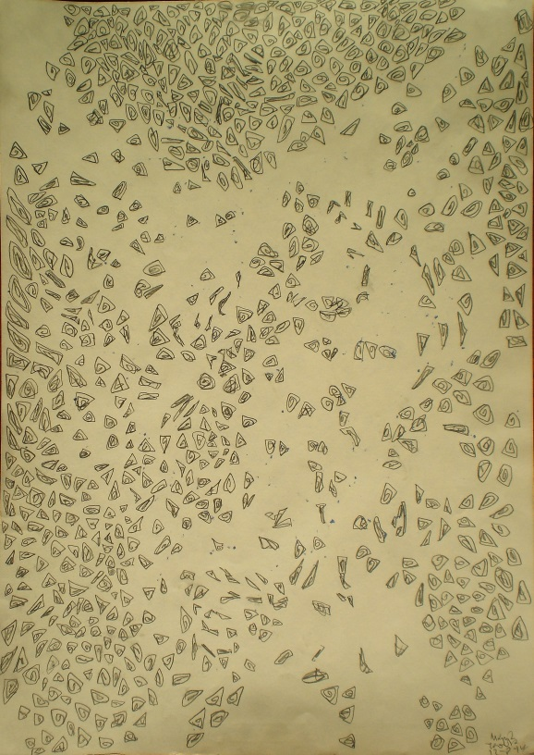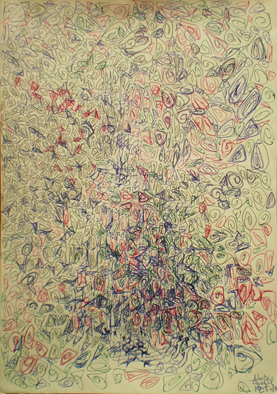

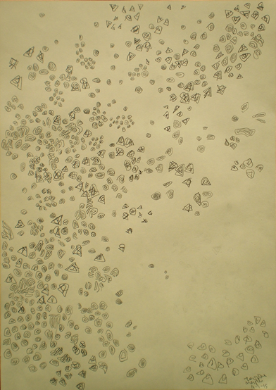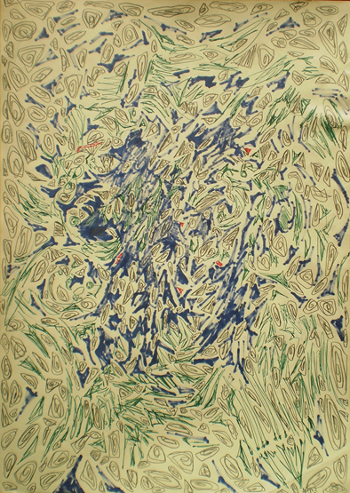

Τεκμηρίωση
Η απλότητα των γραμμών ενός μολυβιού κρύβει τη δύναμη της αμεσότητας. Μία οργανωμένη ροή σκέψης μπορεί να μετατρέψει ένα χάος από σημεία σε μια αρμονική αλληλεπίδραση μεταξύ τους.

Ένας χώρος που εγκυμονεί μία αναπτυσσόμενη εικαστική κατάσταση, γεμίζει από κυκλικές και τριγωνικές σπείρες και τείνει να μετατραπεί σε τόπο. Κάθε σπείρα αναπαριστά έναν άνθρωπο, ένα συναίσθημα ή μια κατάσταση που αλληλεπιδρά με οτιδήποτε την περιτριγυρίζει. Είναι η έκφραση μιας εσωτερικής κίνησης, που προκύπτει απ΄ ό,τι τυχαίνει να γίνει ορατό, με ή χωρίς τα μάτια.

Ο νους χρειάζεται να θέσει κάποια κεντρικά σημεία ώστε να μπορεί να ακολουθήσει τις ροές που δημιουργούνται. Είναι οι ίδιες επιλογές που και στη ζωή πρέπει να παρθούν. Το να επιλεγούν δηλαδή κάποια σημεία ως κέντρα, που θα δημιουργήσουν μια κατάσταση συνεχούς αλληλεπίδρασης ανάμεσα σε οτιδήποτε έρθει κοντά τους. Για να δοθεί έμφαση σε αυτά τα σημεία, οι γραμμές ξαναγράφονται με χρωματιστά στυλό.

Τὰ πάντα ῥεῖ και οὐδὲν μένει, σύμφωνα με τον Ηράκλειτο. Το κάθε τι σπρώχνει οτιδήποτε άλλο σε μια άλλη θέση. Η δύναμη αυτή είναι αόρατη, αλλά αυτό που γίνεται ορατό είναι η κίνηση των γραμμών.

Υπάρχει και η περίπτωση όμως που τα πράγματα διαφοροποιούνται όταν υπάρχει ένα κενό χώρου, το οποίο επιτρέπει στα πράγματα να πάρουν μια θέση πιο ελεύθερα, χωρίς να καταπιέζονται. Ως αποτέλεσμα οι κατευθύνσεις των σημείων μπορούν να είναι πιο ευέλικτες και λιγότερο συγκεκριμένες.

Το χρώμα του φόντου είναι μπεζ αντί για λευκό, ώστε να αποφευχθεί η αντίθεση μεταξύ των γραμμών και του χώρου. Ο συνδυασμός των χρωμάτων, του φόντου και του μολυβιού, αποδυναμώνει την αίσθηση απόστασης μεταξύ των σχεδιαστικών στοιχείων και του χώρου.

Τζάνη Χριστίνα

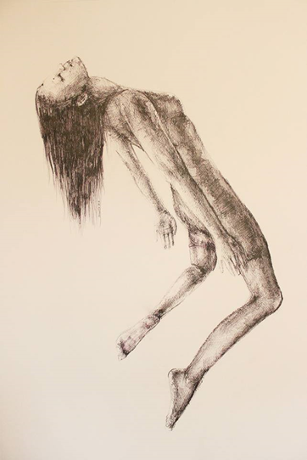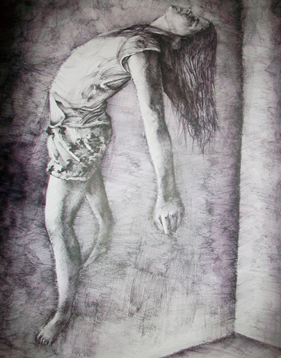

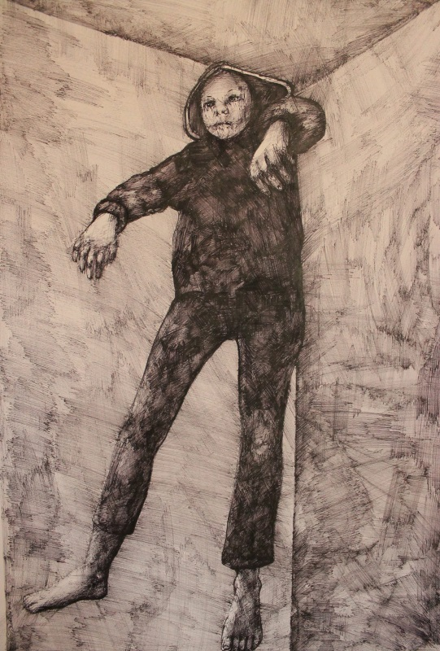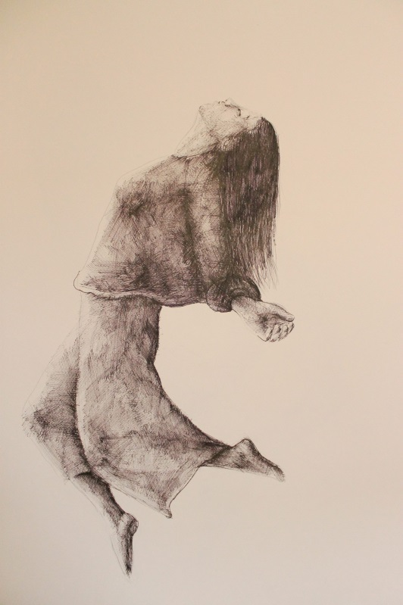

Τεχνική που χρησιμοποιήθηκε
Η σειρά των έργων έχει δημιουργηθεί με μαύρο πενάκι διαμέτρου 0.8 mm το οποίο υποστηρίζει την ακρίβεια στη φωτοσκίαση. Η γραμμή έχοντας δημιουργηθεί από τη κίνηση του χεριού ενεργοποιεί εικαστικά σημεία, με αρχή και τέλος. Η συνένωση γραμμών με τη διασταύρωση τους, αναπτύσσει μια επιφάνεια με τόνους δηλώνοντας το χώρο. Η γραμμή επαναλαμβάνει κάποιες αποστάσεις και περνάει από ένα σημείο σχηματίζοντας τον όγκο της μορφής. Οι ευθείες γραμμές πολλαπλασιάζονται ως νευρώσεις που διαχωρίζονται, αυξάνοντας τις δομές του έργου δημιουργώντας πυκνότητες.
Ανάλογα με τη πίεση που προστίθεται στο χέρι σχηματίζονται οι τόνοι. Αν η πίεση είναι μικρή τότε ο τόνος που ακολουθεί είναι ανοιχτός. Αν ασκηθεί περισσότερη πίεση τότε ο τόνος γίνεται πιο σκούρος. Οι γραμμές είναι ευθείες όπως η πορεία της ζωής, διότι η ευθεία είναι ο πιο σύντομος δρόμος για να φτάσεις στο αποτέλεσμα. Το μόνο που παραμένει σταθερό και ευθύγραμμο σε αυτή τη πορεία είναι η ψυχή.

Προσέγγιση των έργων
Αυτό που απεικονίζεται στα έργα, είναι η παιδικότητα της ψυχής που παλεύει να διατηρηθεί μέσα στα πλαίσια της ύπαρξης του σώματος της. Η πτητικότητα της ψυχής ανυψώνει πνευματικά το σώμα που ακολουθεί. Τα αιωρούμενα κορίτσια αρνούνται τη βαρύτητα ελλοχεύοντας το πέταγμα και τον προαιώνιο πόθο του ανθρώπου να βρεθεί στους ουρανούς.
Το σώμα εκτίθεται σε αλλοιώσεις. Η πιο βασική αλλοίωση προκαλείται από τη γήρανση. Λόγω της γήρανσης η οποία οφείλεται στη βαρύτητα, επέρχεται η διάβρωση όλων των φυσικών δομών του σώματος. Το μόνο που δεν επηρεάζεται από τη βαρύτητα και κατά συνέπεια δε διαβρώνεται είναι η ψυχή. Η ψυχή ως άυλη, δε φθείρεται και δε γερνάει, γονιμοποιεί και συντηρεί την παιδικότητά των παντοτινών χρόνων της, από την έναρξη έως το τέλος της ζωής.
Σε δύο από τα έργα, υπάρχει το χαρακτηριστικό του "άκτιστου" χώρου και συνεπώς της απουσίας του ορίζοντα υποδηλώνοντας το μεταίχμιο της ταυτόχρονης ύπαρξης και ανυπαρξίας. Τα δύο επόμενα έργα της σειράς που ακολουθούν είναι "κτισμένα" μέσα σε χώρους δωματίων. Τα δωμάτια συμβολίζουν τον εγκλεισμό του σώματος και της ψυχής μέσω της παγίδευσης που θέτει η κοινωνική ζωή.

O παγκόσμιος διαγωνισμός σχεδίου Fid Prize οργανώνεται από την Ανωτάτη Σχολή Καλών Τεχνών του Βόρειου Πα-ντε-Καλαί της Γαλλίας. Οι καλλιτέχνες συμμετέχουν αναρτώντας ηλεκτρονικά τέσσερα έργα που έχουν γίνει με γραμμές. Η κριτική επιτροπή αποτελείται από οκτώ μέλη (εικαστικοί, αρχιτέκτονες, γκαλερίστες, ποιητές, συγγραφείς). Στην πρώτη φάση του διαγωνισμού επιλέγονται οι 100 πρώτοι και από αυτούς οι 40 που θα κλιθούν να αποστείλουν τα πρωτότυπα έργα, με κείμενο τεκμηρίωσης και βιογραφικό, για να συμμετάσχουν στην έκθεση. Στο πλαίσιο της έκθεσης επιλέγονται 20 καλλιτέχνες, ενώ στη συνέχεια προκύπτει η τελική τριάδα που θα εκθέσει στη Galerie Catherine Putman, στο Παρίσι. Ένας από τους τρεις θα επιλεχθεί ως νικητής, με χρηματικό έπαθλο 2000 ευρώ και μια θέση στην κριτική επιτροπή του 2016.

http://fidprize.com/

Κοζάνη, 5-3-2015

